Holy Name Catholic Church
2901 Fontenelle Boulevard
Omaha, NE 68104
(402) 451-6622
www.holynameomaha.org/
St. Philip Neri-Blessed Sacrament Parish
8200 N. 30th St.
Omaha, NE 68112
(402) 455-1289
www.saintphilipneriblessedsacrament.org/
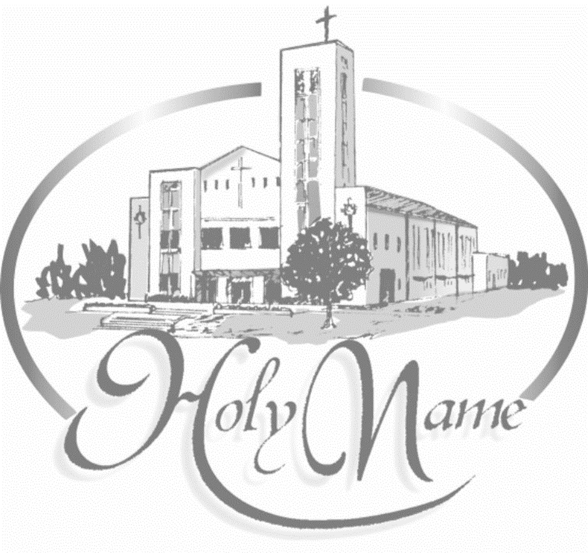

Inscripción para clases de educación religiosa

Por favor, complete los DOS lados de la inscripción. Por favor, escriba el cheque a nombre de Holy Name Parish.
Para feligreses registrados: $50 por niño. Max $150 por 3 niños o más.

Fecha de Registro___________________

Nombre del Padre___________________________Nombre de la Madre______________________________________
Apellido de soltera de Mamá_______________________________
¿En cuál parroquia esta registrado? Holy Name___ St. Philip Neri-Blessed Sacrament____Otro: ___________________
Con quien viven los niños________________________________________
Direción___________________________________________________________________________________________Ciudad/Estado/Código Postal__________________________________________________________________________
Teléfono de Mamá ______________________________ Teléfono de Papá ____________________________________
Correo electrónico__________________________________________________________________________________
¿En caso de emergencia, a quien podemos contactar?
Nombre______________________________________ Teléfono # ______________________________
Relación familiar _________________________________________
Por favor, escriba quien va a dejar/recoger a sus niños(s) aparte de los papas.
_______________________________________________________________________________________________
Información del estudiante
Nombre de los estudiantes | Grado  Escolar | Fecha de nacimiento | ¿Fue Bautizado? | ¿Hizo su primera comunión? | Lengua preferida | Sacramento que necesita
1
2
3
4

¿Alguno de sus niños tiene necesidades especiales?: Dificultad de aprender, alergias, necesidades físicas, de salud
¿o circunstancias familiares? Por favor escriba el nombre del niño y el tipo de necesidad especial que requiere:

__________________________________________________________________________________________________

Algunas veces tomamos fotos de eventos especiales y del salón de clase, usted autoriza para que usemos fotos donde en nuestra sitio web de la parroquia?
Si: __________Firma:_________________________________________ No_____________

Contrato de los padres
Prometo cumplir con mis responsabilidades como padre practicando la fe católica con mi(s) hijo(s). Entiendo que practicar la fe significa asistir a Misa, todos los domingos y días de precepto, y vivir mi vida de acuerdo con las enseñanzas de nuestra Santa Iglesia.
Nombre: _______________________________
Firma: _________________________________
Fecha: _________________________________

__________________________________________USO DE OFICINA__________________________________________
Amount Paid $ | Check# | Date Paid:
Documents needed: | - Birth certificate  - Baptism certificate  - First Communion certificate (needed for confirmation)  - Sponsors form | Sacrament

